**点亮心舞台，阳光伴我行**

——薛家实验小学“5.25”心理健康节活动方案

为扎实推进学校心理健康教育提升行动，进一步加强人文关怀和心理疏导，增强学生的心理健康意识，提高学生的心理健康素养，营造温暖、包容、和谐的校园心育氛围，经学校研究决定开展以“点亮心舞台，阳光伴我行”为主题的心理健康节活动。

**一、指导思想**

为贯彻落实教育部《中小学心理健康教育指导纲要（2023修订）》精神，营造人人关注心理健康、人人参与心理健康教育的良好氛围，促进心理健康教育进一步广泛深入的开展。宣传心理保健知识，全面推动我校心理健康教育工作，营造健康、和谐、良好的校园育人氛围。

**二、活动时间**

2024年5月20日—5月31日

**三、活动主题**

点亮心舞台，阳光伴我行

**四、活动目的**

1.引导学生发现并体验成长的快乐，激发学生热爱生活，热爱生命的健康情感。

2.激发学生的学习兴趣、自信心和上进心，为学生的成长提供一个和谐发展的平台。促进学生身心和谐发展。

3.营造校园心理教育的氛围，扩大心理教育的影响；引导家长参与到心育队伍中来，共同做好学生的心理健康教育工作。

**五、活动内容**

|  |  |  |  |  |  |
| --- | --- | --- | --- | --- | --- |
| **篇章** | **主题** | **形式** | **参加对象** | **活动时间** | **主要**  **负责人** |
| **预热篇** | 世界微笑日  世界家庭日 | 笑脸照 | 全校 | 5.8  5.15 | 郭桃琴、黄金萍  各班班主任 |
| **班级篇**  快乐之约 | 点亮心舞台，阳光伴我行 | 班会课 | 每个班级 | 5.22-5.31 | 班主任 |
| **年级篇**  快乐行动  (具体要求见附件1） | 我的创意自画像 | 绘画 | 一年级组 | 5.20-5.31 | 年级组长及年级组成员 |
| 创意生命指纹画 | 绘画 | 二年级组 | 5.20-5.31 | 年级组长及年级组成员 |
| 爱要大声说出来 | 小视频 | 三年级组 | 5.20-5.31 | 年级组长及年级组成员 |
| 阳光心语伴阅读 | 制作书签 | 四年级组 | 5.20-5.31 | 年级组长及年级组成员 |
| 四格漫画暖心扉 | 漫画 | 五年级组 | 5.20-5.31 | 年级组长及年级组成员 |
| 经典滋润我心田 | 观看《青铜葵花》音乐剧 | 六年级组 | 5.20下午 | 年级组长及年级组成员 |
| **校级篇**  快乐体验 | 1. 《爱自己：合理使用电子产品》 2. 《拒绝校园欺凌，共建文明校园》 | 升旗仪式 | 全校 | 5.20上午 | 宋宇、郭桃琴  陈爱华、顾丽娜 |
| 2.《我要好好爱自己》 | 心语课堂 | 全校 | 5.22夕会 | 黄金萍 |
| 3.快乐游园会 | 心理游戏 | 全校 | 5.31日下午 | 王翔、陈春丽  正副班主任 |
| 4.蝴蝶拍或正念冥想 | 心灵安抚 | 全校 | 每日午睡前 | 蹲点行政、正副班主任 |
| 5.心理影片《奇迹男孩》 | 观看影片 | 一至六年级 | 课后服务 | 蹲点行政、正副班主任 |
| **家长篇**  快乐之家 | 1.每日畅聊10分钟 | 记录 | 全体家长 | 每天 | 正副班主任 |
| 2.家庭教育故事征集 | 征文 | 每个家庭 | 截至6月底 | 年级组长、正副班主任 |

1. **活动总结**

1、在活动过程中，各责任人要细化活动的各项工作，活动过程拍照记录并及时撰写活动总结。

2、在5.31日下班前各年级组长收集各项活动过程性资料，写好活动小结，由陈春丽老师负责组稿做微信推送。

**附件1：年级组活动具体说明：**

**一年级：我的创意自画像**

在白纸上画一幅“自画像”。可以用任何形式来画自己，抽象的、形象的、写实的、动物的、植物的，什么都可以，总之，要把自己心目中最能代表自己的东西画出来。比如学生可以画：自信的我、快乐的我、悲伤的我、梦里的我……

**活动要求：每班评选出5张优秀“自画像”，图片以“班级+姓名”命名，年级组内颁发“最美自画像”奖。**

**二年级：创意生命指纹画**

指纹是每个人独一无二的身份证。指纹画以指代笔，蘸墨或颜色作画，具有独特的趣味和技巧，属于中国传统绘画中的一种特殊画法。请二年级的小朋友们用手指蘸取颜料，在纸上点印；用指纹创作一幅画作，可以借助彩笔描绘细节，将图画刻画得更完整，完成作品后为你的作品取一个名字。

**活动要求：每班评选出5张优秀作品交年级组，年级组评选出一等奖3名；二等奖5名；三等奖：10名**

**三年级：爱要大声说出来**

为了促进亲子有效沟通，建立良好亲子关系，营造和谐家庭氛围。回归生命最初，创造平台让家长对孩子正确表达爱、表现爱。三年级组以十岁成长礼为契机，请学生家长（可以是一个人也可以两人一起）通过录制视频的方式，将那些在心底最想对孩子说的几句话（内心对孩子最真诚、最温暖、最贴心的爱的告白），大声说出来。

**活动要求：各班评选优秀作品合成1个视频，交给年级组长，校门口大屏幕滚动播放。**

**四年级：阳光心语伴阅读**

好的书籍、文章、诗歌，宛如心理疏导的医生亦或高尚情操的导师。在生活中，当我们情绪处于低谷郁郁寡欢时，当我们遇到难题停滞不前时，当我们渴求心灵的慰藉时……人生的一切难题，阅读会给你答案。请同学们根据自己在阅读中获得的心灵智慧绘制一张书签，各班完成后在校园内进行展示，将这份心灵宝藏传递给其他同学。

**活动要求：每班评选出5张优秀作品交年级组，年级组评选出一等奖3名；二等奖5名；三等奖：10名**

**五年级：四格漫画暖心扉**

心理漫画是用漫画来表达心理活动的一种艺术形式。作品可以围绕同学们学习成长中的心理话题，如情绪管理、压力应对、认识自我、同伴交往、亲子沟通、生命教育等主题内容。从漫画作品中思考、理解心灵之美，从而实现心理自我调试，由此展现薛小娃热情、向上、感恩、自律、坚强的积极品质和自尊自信、理性平和、积极向上的健康心态。

**活动要求：每班评选5张优秀作品交年级组，年级组评选出一等奖3名；二等奖5名；三等奖：10名。**

**六年级：《青铜葵花》音乐剧**

当520遇上了小满，当毕业季遇上了音乐剧。在万物丰盈的日子里，让我们暂时忘却紧张与焦虑，带上轻松与快乐，一起听妙音，品美好。

**活动要求：每班评选5份优秀观赏感言，年级组择优制作微信推送。**

|  |  |  |  |  |
| --- | --- | --- | --- | --- |
| **区域** | **班级** | **内容** | **材料** | **负责人** |
| **团体协作区** | **四1-四5** | **一圈到底：现场组队8人，手拉手围成一个封闭的圆圈，在其中一人手臂上套上一个呼啦圈，比赛开始时，在不许用手的情况下，把呼啦圈穿过每个人的身体，最后回到第一个人身上即可通关。** | **呼啦圈（器材室）** | **四1-四5班主任** |
| **我做你猜：随机抽取试题，一人猜，一人表演。（可在班级）** | **白纸** |
| **双人传球大比拼：两个人组成一对，背靠背传球，使用计时器计时，往返10米。** | **球（器材室）** |
| **趣味挑战区** | **四6-四10** | **注意力训练营：准备舒尔特方格若干、计时表。1分钟内学生指出数字所在位置。** | **白纸** | **四6-四10班主任** |
| **乘风破浪：学生按要求和顺序将乒乓球从第一个杯子吹到第三个杯子，球不可以跳过杯子或者滑落到桌上，即可通关。** | **纸杯、乒乓球** |
| **魔力套圈圈：参与者手拿一个套圈，距离三米，套地上摆放的三个柱子，需要套中一个以上即可通关** | **套圈** |
| **心理解压区** | **四11-四15** | **跟烦恼说拜拜：将烦心事和负能量写进纸条装入气球，将气球吹大，在老师发出指令后以自己喜欢的方式踩爆气球，使烦心事带来的压力和焦虑释放。** | **气球、小纸条** | **四11-四15班主任** |
| **甩掉焦虑乒乓球：参与者在游戏规定的活动区域内（护栏内）通过肢体的扭动将“焦虑”乒乓球从盒子里抖出，在规定时间内甩出全部的乒乓球即可通关。** | **乒乓球、盒子道具** |
| **解忧杂货铺：学生写下自己的烦恼，并通过鼓励他人的方式回复他人的卡片，即可通关。** | **小纸条** |
| **感统训练区** | **四16-四20** | **手脚并用：学生用对应的身体部位去接触图片，并完成全程。比如图片上画的是手印，就用手去接触；画的是脚印，就用脚去踩；同时身体其他部位不能接触除图片以外的区域，否则视为犯规，需回到起点重新开始。** | **道具** | **四16-四20班主任** |
| **食指神功：派发两根筷子，两个学生面对面站立，一人落筷，同伴用两指接筷。筷子不掉落即可通关。** | **筷子** |

附件2：  **快乐游园会活动安排**

备注：舒尔特方格

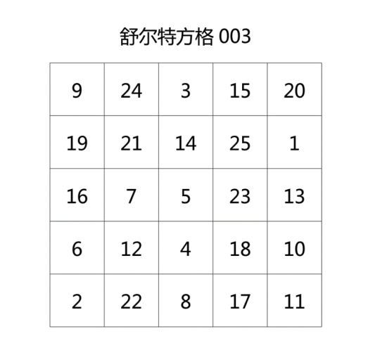 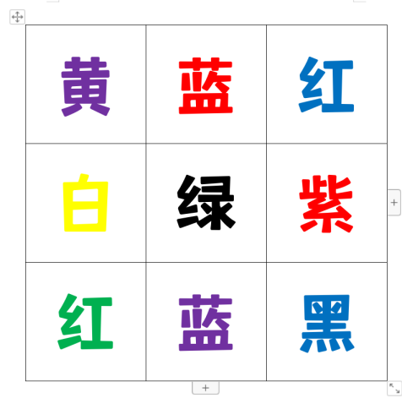

**双人传球大比拼： 乘风破浪：**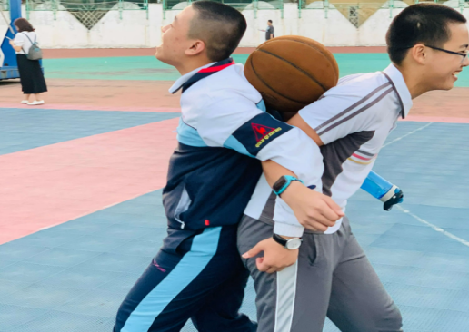 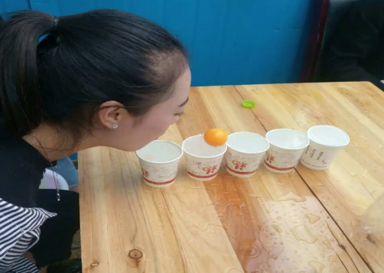

**魔力套圈圈： 手脚并用：**

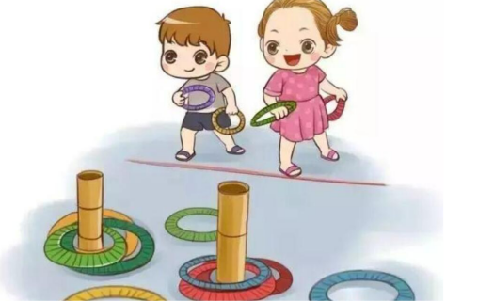 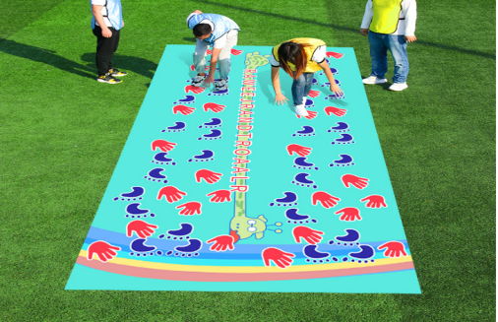

**甩掉焦虑乒乓球：**  **食指神功：**

